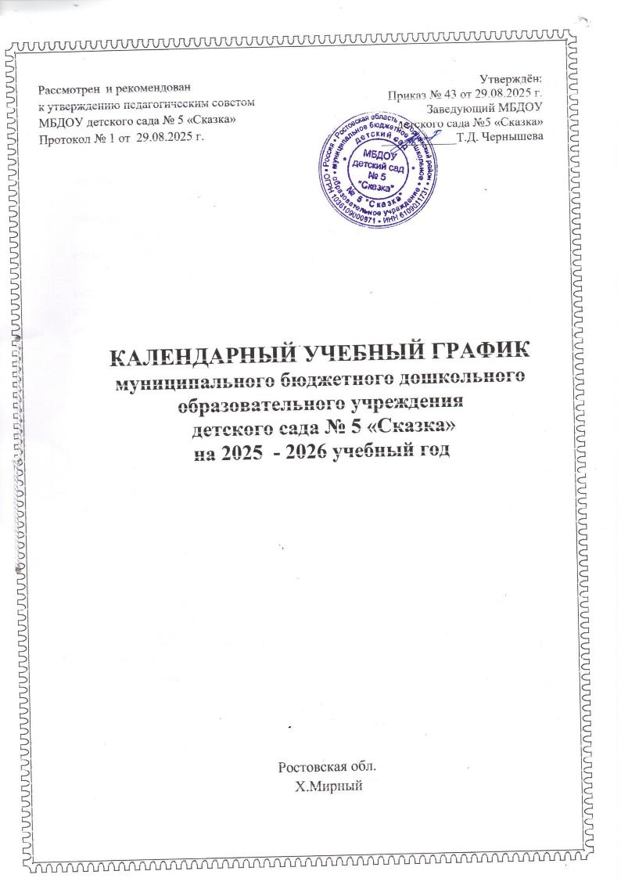

Календарный   учебный график является локальным нормативным документом, регламентирующим общие требования к организации образовательного процесса в 2025-2026 учебном году в муниципальном бюджетном дошкольном образовательном учреждении детский сад №5 «Сказка» и ОСП МБДОУ детского сада № 5 «Сказка»- детского сада «Аленка».

         Календарный учебный график разработан в соответствии со следующими нормативными документами:

* Федеральным законом от 29 декабря 2012 г. № 273-ФЗ «Об образовании в Российской Федерации» (часть 9 статьи 2);
* Приказом Министерства просвещения Российской Федерации от 31 июля 2020г. № 373 «Об утверждении Порядка организации и осуществления образовательной деятельности по основным образовательным программам дошкольного образования»
* **СанПин 1,2.3685-21**«Гигиенические нормативы и требования к обеспечению безопасности и (или) безвредности для человека факторов среди обитания»,
* **СП 2.4.3648-20** «Санитарно- эпидемиологические требования к организациям воспитания и обучения, отдыха и оздоровления детей и молодежи».

## СанПиН 2.3/2.4.3590-20"Санитарно-эпидемиологические требования к организации общественного питания населения"

* Федеральным государственным образовательным стандартом дошкольного образования (Утвержден приказом Министерства образования и науки Российской Федерации от 17 октября 2013 г. № 1155);
* Уставом МБДОУ.

Календарный учебный график учитывает в полном объеме возрастные психофизические особенности воспитанников и отвечает требованиям охраны их жизни и здоровья. Содержание календарного учебного графика включает в себя следующие сведения:

* режим работы ДОУ и ОСП;
* продолжительность учебного года;
* регламентирование образовательной деятельности на неделю;
* праздничные дни;
* максимальная недельная образовательная нагрузка;
* социально-значимые мероприятия для воспитанников;
* сроки проведения мониторинга достижения детьми планируемых результатов освоения ООП;
* мероприятия, проводимые в летний оздоровительный период

|  |  |  |  |  |  |  |  |  |  |
| --- | --- | --- | --- | --- | --- | --- | --- | --- | --- |
| **1. Режим работы ДОУ:** 10,5 часов | | | | | | | | | |
| Продолжительность учебной недели | | | 5 дней (с понедельника по пятницу) | | | | | | |
| Время работы возрастных групп | | | с 7.00 до 17.30 | | | | | | |
| Нерабочие дни | | | суббота, воскресенье и праздничные дни | | | | | | |
| **Режим работы ОСП:** 10,5 часов | | | | | | | | | |
| Продолжительность учебной недели | | | 5 дней (с понедельника по пятницу) | | | | | | |
| Время работы возрастных групп | | | с 7.00 до 17.30 | | | | | | |
| Нерабочие дни | | | суббота, воскресенье и праздничные дни | | | | | | |
| Часы приёма администрации | | | понедельник – пятница  с 8.00 до 16.00 | | | | | | |
| **2. Продолжительность учебного года** | | | 36 недель | | | | | | |
| I полугодие | | | с 01.09.2025 г. по 29.12.2025 г. | | | | | | |
| II полугодие | | | с 09.01.2026 г. по 31.05.2026 г. | | | | | | |
| Летний оздоровительный период длится  3 месяца: июнь,июль, август 2026 г | | | с 01.06.2026 г. по 30.08.2026 г. | | | | | | |
| **3. Регламентирование образовательной деятельности на неделю** | | | | | | | | | |
|  | **Группа раннего возраста**  **(1,5 - 3г.)** | **Младшая группа**  **(3г. - 4г.)** | | | | **Средняя**  **группа**  **(4г. - 5г.)** | | **Старшая группа**  **(5 - 6 лет)** | **Подготови-тельная группа**  **(6 - 7 лет)** |
| **Количество ОД** | 10 | 10 | | | | 11 | | 13 | 15 |
| **Длительность ОД** | 10 мин | 15мин | | | | 20мин | | 20/25мин | 30мин |
| **Длительность ОД**  **в день** | 20мин | 30мин | | | | 40/60мин | | 40/65мин | 1ч30мин |
| **Общее астрономическое**  **время ОД в неделю** | 1ч 40мин | 2ч 30мин | | | | 3ч 40мин | | 5ч 25мин | 7ч 30мин |
| Для профилактики утомления детей между периодами ООД проводятся динамические паузы - 10 минут. | | | | | | | | | |
| **4. Праздничные дни** | | | | | | | | | |
| День народного единства | | | 4 ноября 2025 г. | | | | | | |
| Новогодние праздники | | | 1- 6, 8 января 2026 г. | | | | | | |
| День Защитника Отечества | | | 23 февраля 2026 г. | | | | | | |
| Международный Женский день 8-е марта | | | 8 марта 2026 г. | | | | | | |
| Праздник весны и труда | | | 1 мая 2026 г. | | | | | | |
| День Победы | | | 9 мая 2026 г. | | | | | | |
| День России | | | 1. июня 2026 г. | | | | | | |
| **5. Мероприятия, проводимые в рамках образовательного процесса** | | | | | | | | | |
| Оценка индивидуального развития дошкольников, связанная с оценкой эффективности педагогических действий и лежащая в основе его дальнейшего планирования. Обследование проводится в режиме работы ДОУ, без специально отведённого для него времени, посредством бесед, наблюдений, индивидуальной работы с детьми. | | | | | | | | | |
| *Наименование* | | | | | *Сроки* | | *Количество дней* | | |
| Педагогическая диагностика на начало года | | | | | с 04.09.2025г. по 15.09.2025г. | | 2 недели | | |
| Педагогическая диагностика на конец года | | | | | с 13.05.2026г. по 24.05.2026г. | | 2 недели | | |
| **6. Социально-значимые мероприятия для воспитанников**  Общие ежегодные социально-значимые мероприятия для воспитанников всех возрастных групп в течение учебного года планируются в соответствии с годовым планом работы МБДОУ на учебный год | | | | | | | | | |
| |  |  | | --- | --- | | июнь | «День защиты детей» (1 июня) | | «День России» (12 июня) | | июль | «День семьи, любви и верности» (8 июля) | | август | «День Государственного флага Российской  Федерации» (22 августа) | | «Не зря даны нам «Спасы» - успеть бы, сделать все запасы!»  (14,19,29 августа) | | сентябрь | «День Знаний и ПДД» (1 сентября) | | «День воспитателя и всех дошкольных работников» (27 сентября) | | октябрь | «День пожилого человека» (1 октября) | | «Золотая Осень. Покрова» (14 октября.) | | ноябрь | «День матери» (28 ноября) | | декабрь | «Новогодний хоровод» | | январь | «Раз в крещенский вечерок!» (19 января) | | февраль | «День защитника Отечества» (23 февраля) | | «Масленица идет – блин да мёд несёт!»(24 февраля) | | март | «Цветы и подарочки для милой мамочки» (8 марта) | | «Жаворонки. Сорок-сороков» (22 марта) | | апрель | «Всемирный день здоровья» (7 апреля) | | «День космонавтики и авиации» (12 апреля) | | май | «Пасха» (3мая) | | «Победный Май!» (9 мая) | | В течение года | Конкурсы, акции и др. мероприятия на уровне МБДОУ проводятся в соответствии с утвержденным годовым планом работы | | В течение года | Конкурсы, акции и др. мероприятия на уровне муниципалитета проводятся в соответствии с утвержденным планом работы | | Ежемесячно | Конкурсы акции, мероприятия для воспитанников и педагогов на Всероссийском (международном )уровне проводятся в соответствии с запросом детей и взрослых | | | | | | | | | | |
|  | | | | | | | | | |
| **7. Мероприятия, проводимые в летний оздоровительный период** | | | | | | | | | |
|  | | | | | | | | | |
| Лето – это период максимально эффективных условий для организации оздоровительной работы по сохранению и укреплению физического и психического здоровья детей.  Воспитательно-образовательная работа в летний оздоровительный период планируется в соответствии с планом летней оздоровительной работы – это один из инструментов, который помогает  педагогам сделать этот период более продуктивным и интересным для детей.  Содержание образовательной деятельности направлено на решение задач эстетически - оздоровительного цикла, и предполагает  проведение спортивных мероприятий, экскурсий, музыкальных праздников, развлечений, выставок, игр на свежем воздухе и других активностей, которые способствуют развитию у детей   познавательного интереса,   творческих способностей, с учетом их индивидуальных особенностей. | | | | | | | | | |
| Проведение праздников, досугов, развлечений | | | | 1 раз в неделю с июня по август | | | | | |
| Экскурсии, целевые прогулки | | | | по плану педагогов и по плану работы в летний период | | | | | |
| Выставки творческих работ воспитанников | | | | 1раз в две недели | | | | | |